可克达拉市烟草制品零售点测距标准

第一条 为统一可克达拉市烟草制品零售点测距标准，确保测距结果的公开、公平、公正，制定本标准。
第二条可克达拉市烟草专卖局负责对辖区内的烟草制品零售点间隔距离（以下简称间距）进行测量。
第三条 测量间距时应当使用符合《中华人民共和国计量法》且在有效期内检定合格的测量工具。
第四条 测量间距由两名以上（含两名）具有执法资格的烟草专卖执法人员在申请人或委托代理人现场见证下完成。测量结果由申请人或者申请人的委托代理人现场确认。申请人或委托代理人拒绝签字的，由核查人员在实地核查记录上注明情况。
第五条 零售点间距是指以申请户出入口（门）中心点为中心点，按照《可克达拉市烟草制品零售点合理布局规划》（以下简称《规划》）间距要求为标准，申请户与其两侧任一单边最近持证户出入口（门）中心点的最短通行距离。
第六条 申请户与普通中小学、中等职业学校、特殊教育学校、专门学校及幼儿园的间距是指以申请户出入口（门）中心点与普通中小学、中等职业学校、特殊教育学校、专门学校及幼儿园最近出入口（门）中心点最短通行距离。
第七条 本标准“出入口（门）”是指经营场所供顾客进出的正式通道，通常指建筑物的主入口或营业大门，其位置和尺寸应符合建筑设计规范和道路交通安全有关规定，位置和结构真实、合法。
申请户、持证户经营场所出入口（门）包括所有营业大门；普通中小学、中等职业学校、特殊教育学校、专门学校及幼儿园出入口（门），包括主校门、侧（后）门、消防通道、应急通道、教职工通道、垃圾清运通道等。
出入口（门）以申请烟草专卖零售许可证实地核查时认定为准。
第八条 申请户与最近持证户测量应在符合道路交通安全有关规定的前提下，按步行通行的最短直线距离测量。
第九条 交通市政等部门在道路上设置的，行人无法跨越的硬隔离设施（如过街护栏、绿化隔离带等）测量时应绕行。
第十条 除硬隔离设施之外的其他个人或单位设置的物体等，如货物堆积、车辆停放、路障、隔离等非常规、可移动物体、擅自设立建筑、物体，以及因阶段性施工影响通行等统称为软隔离设施，不视为障碍物，测量时按最短直线距离，绕行距离不予计算在内。
第十一条 组成示意图的元素
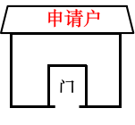 申请户
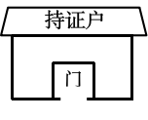 持证户
学校

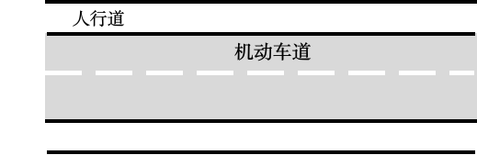 街（路）（含单行道、单车道、人行道）
 斑马线

 硬隔离设施

间距

- 申请户在街（路）两个持证户之间的且无固定障碍物的，从申请户起向两侧延伸至持证户正常情况下可通行的最短路径进行测量，申请户至持证户的间距为a段+b段。（如图1所示）；申请户至持证户两者之间存在直角、斜角等拐角的，对不在街（路）同侧的参照点，申请户至持证户的间距为a段+b段。（如图2所示）

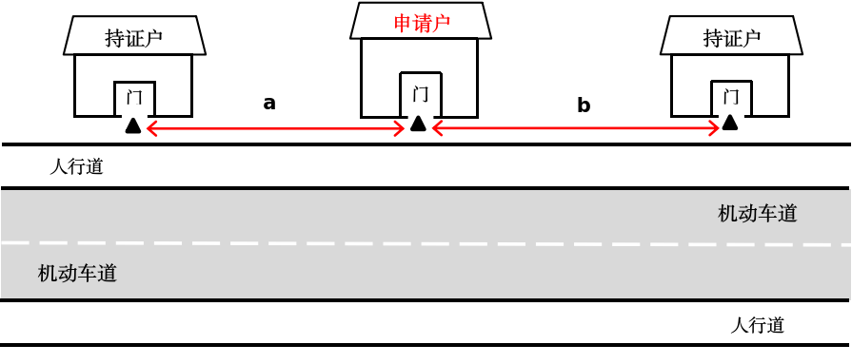

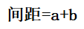
（图示1）
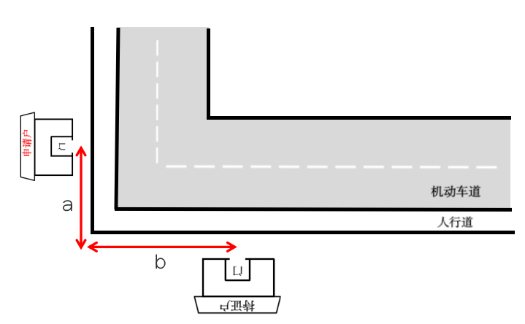

间距=a+b
（图示2）

第十三条 申请户在街（路）一侧两者之间无固定障碍物的，从申请户起至持证户正常情况下可通行的最短路径进行测量,申请户至持证户的间距为a段。（如图3所示）

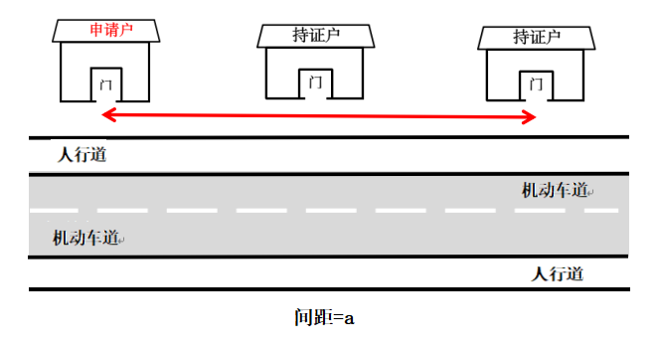

（图示3）
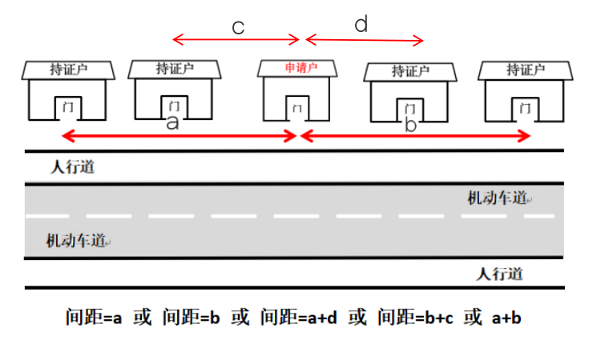
- 申请户在街（路）两个持证户之间的且无固定障碍物的，从申请户起向两侧延伸至持证户正常情况下可通行的最短路径进行测量，申请户至持证户的间距为a或b或a+d或b+c或a+b段。（如图4所示）

（图示4）
第十五条 申请户与最近持证户位于同侧且存在硬隔离设施的，按绕过硬隔离设施可通行的最短直线分段测量间距。有转角、不规则形状，均按同样路径测量间距。（如图5所示）
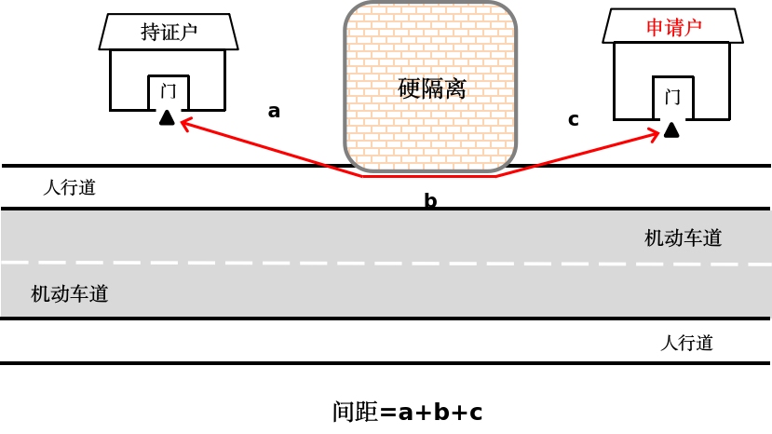
（图示5）

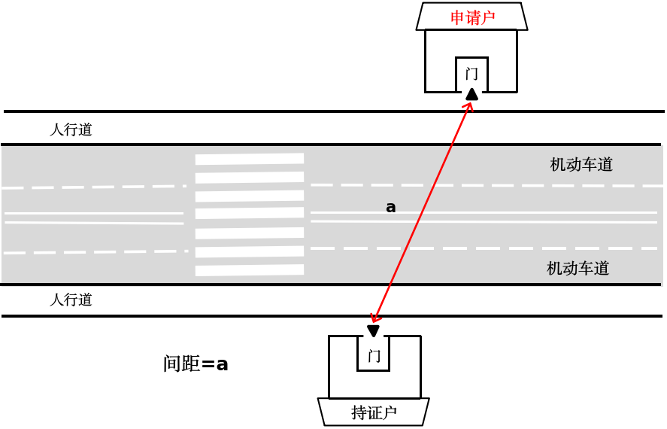
第十六条 申请户与普通中小学、中等职业学校、特殊教育学校、专门学校及幼儿园（图中显示学校）位于道路异侧，且通行之间无硬隔离设施的，确认安全可通行，测量最短直线距离。（如图6所示）

（图示6）

第十七条 申请户与普通中小学、中等职业学校、特殊教育学校、专门学校及幼儿园（图中显示学校）位于道路异侧，且通行之间存在硬隔离设施，按可安全通行最短直线分段测量间距。（如图7所示）
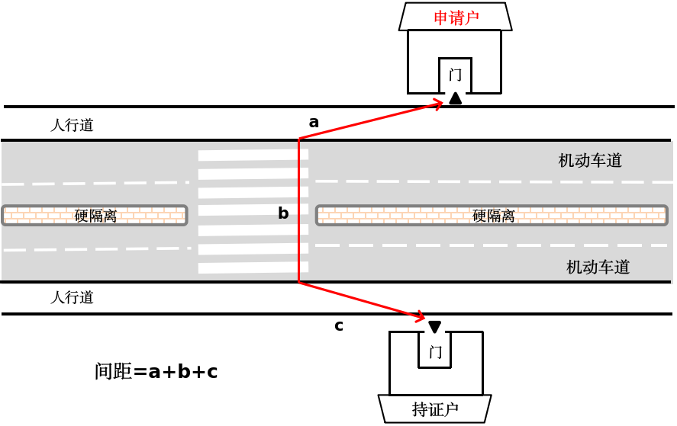

（图示7）

第十八条 申请户与普通中小学、中等职业学校、特殊教育学校、专门学校及幼儿园（图中显示学校）位于道路异侧，通行之间存在硬隔离设施，从硬隔离设施最近开口处按最短直线分段测量间距。（如图8所示）
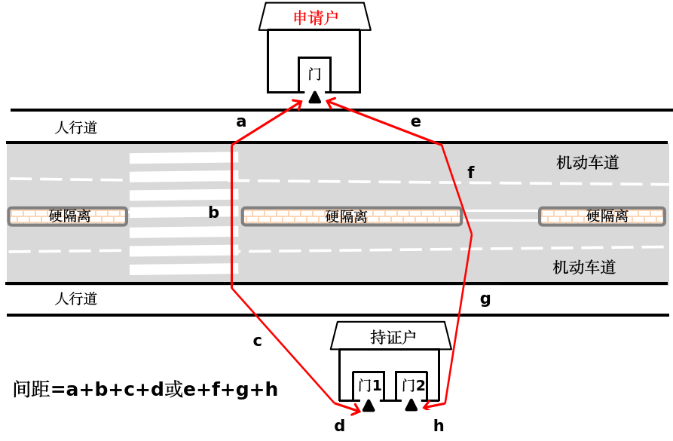

(图示8）
（图示8）
第十九条 申请户在商业综合体、购物中心等复合功能建筑场所室内，该建筑内部外部均分布持证户的情形：
（一）申请户至最近持证户，通行方式电梯、扶梯与楼梯（不考虑电梯是否正常运行）并存的，测量最短直线距离。电梯按照层高进行测量；楼梯以其平面坡长进行测量。（如图9所示）
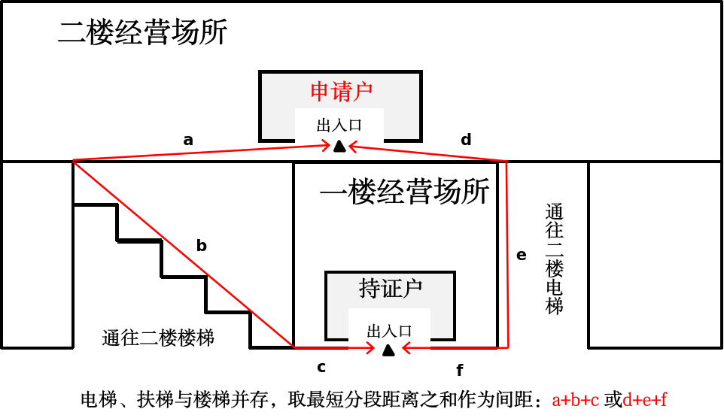
（图示9）

- 在商业综合体、购物中心等复合功能建筑场所室内设置柜台的申请户，则以柜台中心点为测量起始点进行测量。
- 申请户至最近持证户属于前后楼，有多个出入口（门）可通行的，申请户至最近持证户以相距最近的出入口（门），测量最短直线距离。（如图10所示）
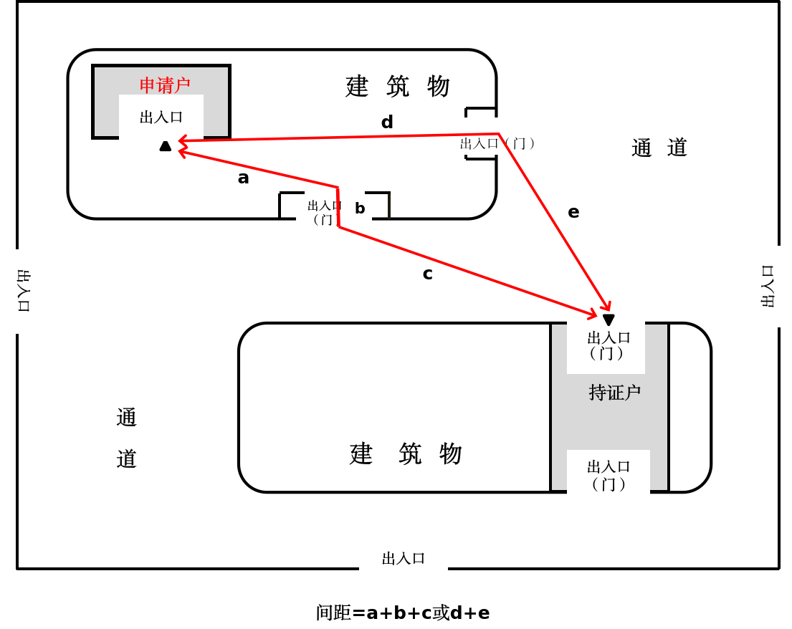
（图示10）
第二十条 因地形、地貌或设计等原因导致上述未罗列的情形，参照本标准中同类或相似情形的测量方式进行测量。
第二十一条 按照《规划》测量时，有下列情形之一的，不作为间距限制的有效参照物：
（一）雪茄烟专营店；
（二）具有完全民事行为能力且营业执照组成形式为个体经营的军烈属（含烈士遗属、因公牺牲军人遗属等），申请人必须具备自主经营能力且需本人经营，仅限本人享受一次；
（三）《警民共建、从优待警、惠警帮扶合作备忘录》《新疆维吾尔自治区烟草专卖局 自治区公安厅特侦队警民共建、从优待警、惠警帮扶合作备忘录》等制度规定的情形；
（四）依法应注销、撤销、收回烟草专卖零售许可证的零售点。

